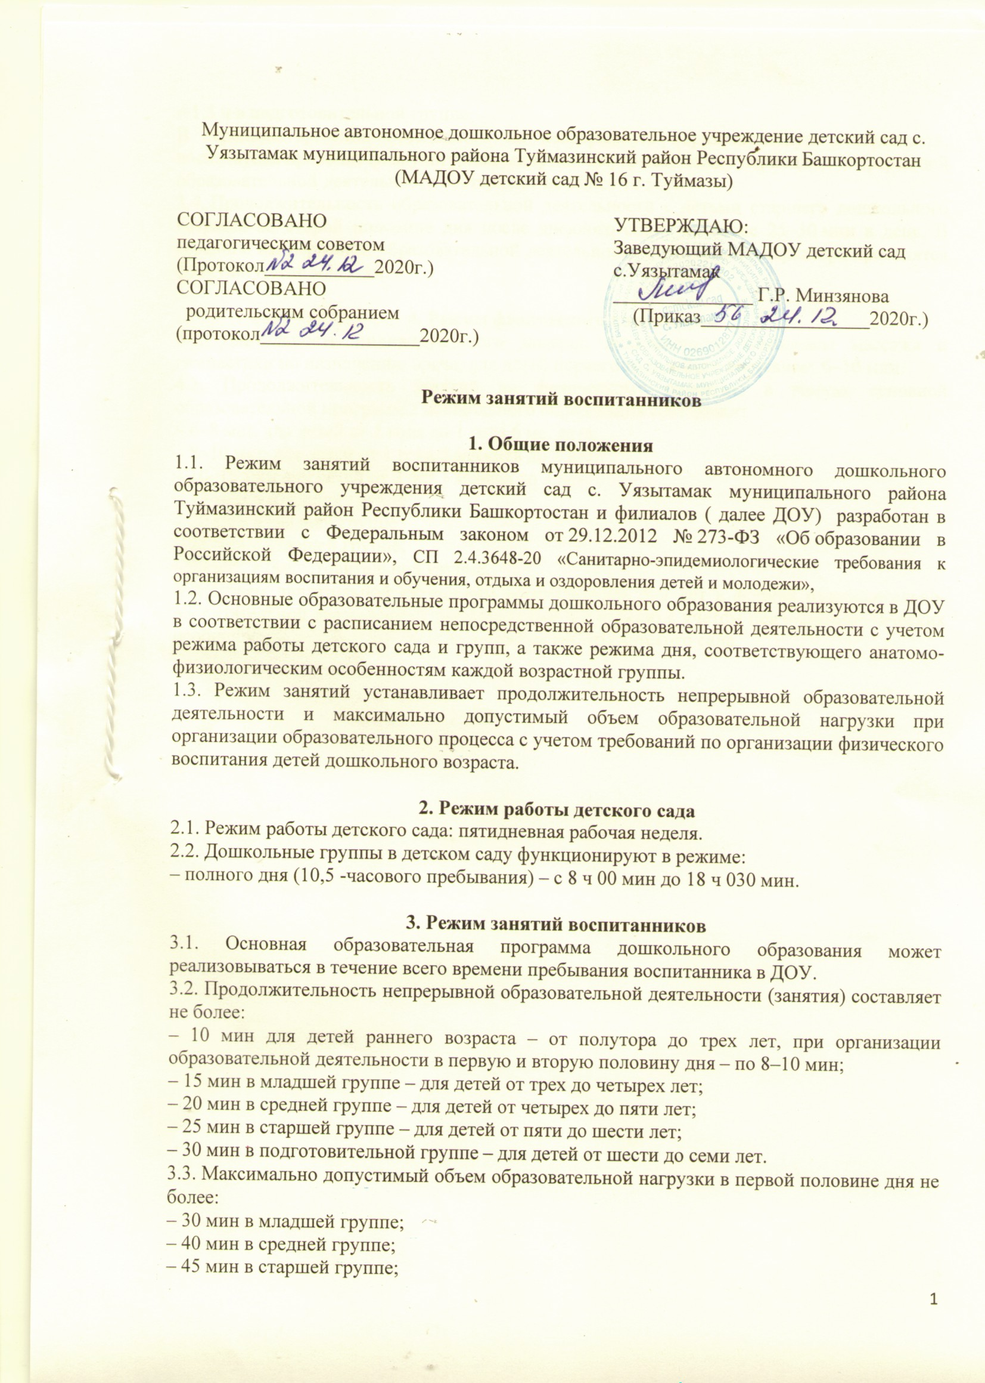

Муниципальное автономное дошкольное образовательное учреждение детский сад с. Уязытамак муниципального района Туймазинский район Республики Башкортостан (МАДОУ детский сад с. Уязытамак )

СОГЛАСОВАНО  педагогическим советом (Протокол 2020г.) СОГЛАСОВАНО  родительским собранием  (протокол 2020г.) | УТВЕРЖДАЮ:  Заведующий МАДОУ детский сад с.Уязытамак  Г.Р. Минзянова (Приказ 2020г.)

Режим занятий воспитанников

- Общие положения
  - Режим занятий воспитанников муниципального автономного дошкольного образовательного учреждения детский сад с. Уязытамак муниципального района Туймазинский район Республики Башкортостан и филиалов ( далее ДОУ) разработан в соответствии с Федеральным законом от 29.12.2012 № 273-ФЗ «Об образовании в Российской Федерации», СП 2.4.3648-20 «Санитарно-эпидемиологические требования к организациям воспитания и обучения, отдыха и оздоровления детей и молодежи»,
  - Основные образовательные программы дошкольного образования реализуются в ДОУ в соответствии с расписанием непосредственной образовательной деятельности с учетом режима работы детского сада и групп, а также режима дня, соответствующего анатомо- физиологическим особенностям каждой возрастной группы.
  - Режим занятий устанавливает продолжительность непрерывной образовательной деятельности и максимально допустимый объем образовательной нагрузки при организации образовательного процесса с учетом требований по организации физического воспитания детей дошкольного возраста.

Режим работы детского сада
  - Режим работы детского сада: пятидневная рабочая неделя.
  - Дошкольные группы в детском саду функционируют в режиме:
    - полного дня (10,5 -часового пребывания) – с 8 ч 00 мин до 18 ч 030 мин.

Режим занятий воспитанников
  - Основная образовательная программа дошкольного образования может реализовываться в течение всего времени пребывания воспитанника в ДОУ.
  - Продолжительность непрерывной образовательной деятельности (занятия) составляет не более:
    - 10 мин для детей раннего возраста – от полутора до трех лет, при организации образовательной деятельности в первую и вторую половину дня – по 8–10 мин;
    - 15 мин в младшей группе – для детей от трех до четырех лет;
    - 20 мин в средней группе – для детей от четырех до пяти лет;
    - 25 мин в старшей группе – для детей от пяти до шести лет;
    - 30 мин в подготовительной группе – для детей от шести до семи лет.
  - Максимально допустимый объем образовательной нагрузки в первой половине дня не более:
    - 30 мин в младшей группе;
    - 40 мин в средней группе;
    - 45 мин в старшей группе;

    - 1,5 ч в подготовительной группе.
В середине времени, отведенного на непрерывную образовательную деятельность, воспитатели проводят физкультурные минутки. Перерывы между периодами непрерывной образовательной деятельности составляют не менее 10 мин.
  - Продолжительность образовательной деятельности с детьми старшего дошкольного возраста во второй половине дня после дневного сна – не более 25–30 мин в день. В середине непрерывной образовательной деятельности статического характера проводятся физкультурные минутки.

Режим физического воспитания
  - Длительность индивидуального занятия, включающего комплексы массажа и гимнастики по назначению врача, для детей первого года жизни составляет 6–10 мин.
  - Продолжительность занятий по физическому развитию в рамках основной образовательной программы дошкольного образования составляет:
    - 6–8 мин для детей от 1 года до 1 года 6 месяцев;
    - 8–10 мин для детей от 1 года 7 месяцев до 2 лет;
    - 10–15 мин для детей от 2 лет 1 месяца до 3 лет;
    - 15 мин в младшей группе;
    - 20 мин в средней группе
    - 25 мин в старшей группе;
    - 30 мин в подготовительной группе.
  - Объем двигательной активности воспитанников 5–7 лет в формах оздоровительно- воспитательной деятельности составляет 6–8 ч в неделю с учетом психофизиологических особенностей детей, времени года и режима работы детского сада.

